
KIỂM TRA HỌC KỲ I
NĂM HỌC 2013 – 2014
MÔN: VẬT LÝ 11
Thời gian: 45 phút (Không kể thời gian phát đề)
Đề bài:
Câu 1: (2,0 điểm)
Phát biểu và viết biểu thức của định luật Ôm cho toàn mạch? Hiện tượng đoản mạch xảy ra khi nào và có thể gây ra những tác hại gì?
Câu 2: (2,0 điểm)
  - Viết công thức tính điện năng và công suất tiêu thụ điện năng?
  - Một bóng đèn có ghi 220V – 100W. Bóng đèn được thắp sáng ở hiệu điện thế 200V. Tính công suất tiêu thụ của bóng đèn?
Câu 3: (2,0 điểm)
  - Định nghĩa và viết công thức hiệu điện thế giữa hai điểm trong điện trường?
  - Một electron dịch chuyển dọc theo đường sức 1 cm giữa hai điểm M, N trong điện trường đều 100 V/m. Xác định hiệu điện thế giữa hai điểm M, N.
Câu 4: (1,0 điểm)
- Một điện lượng 3,2 mC dịch chuyển qua tiết diện thẳng của dây dẫn trong khoảng thời gian 2 giây. Tính cường độ dòng điện và số electron chạy qua dây dẫn này?
- Một tụ điện có ghi 30μF – 110V. Tụ điện được tích điện ở hiệu điện thế 90 V. Tính lượng điện tích mà tụ tích được?
ξ, r
A
B
R₁
R₂
R₃
R₄
A
Câu 5: (3,0 điểm)
Cho mạch điện như hình vẽ. Nguồn điện có ξ = 18 V, r =1 Ω. R₁=8 Ω, R₂(5V-6,25W), R₃ = 4 Ω là bình điện phân đựng dung dịch AgNO₃, cực dương là Ag nguyên chất. R₄ là biến trở. Điện trở ampe kế không đáng kể.
- K mở, điều chỉnh R₄ = 3 Ω . Xác định số chỉ ampe kế?
- K đóng. Sau thời gian 32 phút 10 s thì có 1,944 g Bạc bám vào Catốt. Xác định cường độ dòng điện I₃ qua bình điện phân và giá trị R₄. Giả sử hiệu suất bình điện phân là 100%.
Ghi chú: 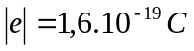,
---------HẾT--------

ĐÁP ÁN HKI LÝ 11 (2013 – 2014)
Câu | Trả lời | Điểm
1 | - Định luật Ôm  - Biểu thức, đơn vị các đại lượng  - Đoản mạch.  - Tác hại: cháy, nổ, ... | 0,5  0,5  0,5  0,5
2 | a.  - Điện năng  - Công suất tiêu thụ  b. Áp dụng  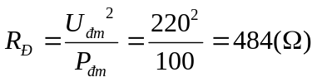  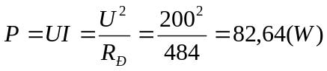 | 0,5  0,5  0,5  0,5
3 | a. Định nghĩa và công thức: đủ và đúng, các đại lượng và đơn vị đầy đủ.  b. 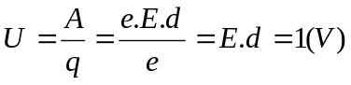 | 1,0  1,0
4 | a.  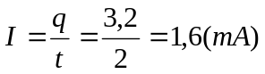  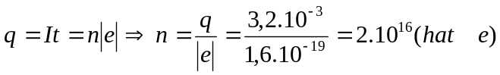  b. 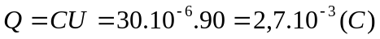 | 0,25  0,25  0,5
5 | a. K mở. Sơ đồ R₁ nt R₂ nt R₄  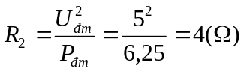  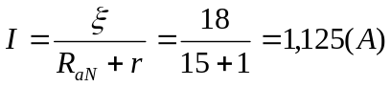  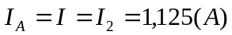  b. K đóng. Sơ đồ 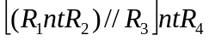. Theo Faraday  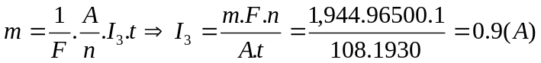  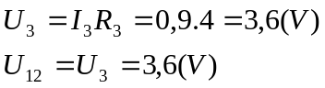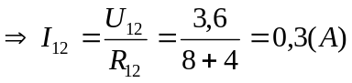  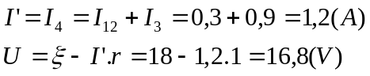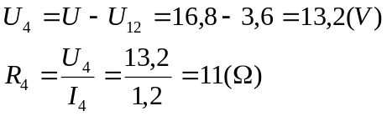 | 0,25  0,25  0,5  1,0  1,0

